**FUNDACION UNIVERSIDAD BAUTISTA**

**MATERIA: TEOLOGIA ECOLOGIA Y MEDIO AMBIENTE**

**DOCENTE: L.JAIRO RACINES**

**ESTUDIANTES: MIRIAN ERAZO Y JAVIER CARDONA**

**PROYECTO DE CALIDAD DEL MANGO.**

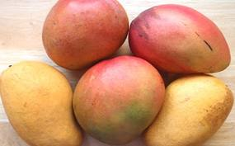

**ORIGEN**

Árbol de la familia de las Anacardiáceas, originario de la India, muy propagado en América y en todos los países intertropicales, su nombre científico es Mangifera cultivado desde hace más de 4 000 años, en el siglo XVIII se introdujo en Brasil, gracias a los exportadores portugueses y poco a poco se fue expandiendo por el mundo. En la actualidad, la India, México, Pakistán y Tailandia son los mayores productores de mango. En Colombia los departamentos más productores son: Tolima Huila y Cundinamarca.

**LOCALIZACION Y CULTIVO DEL MANGO**

El árbol de mango, que estamos estudiando, esta sembrado en un terreno que tiene un buen drenaje, pues al llegar las lluvias, no forman a su alrededor inundación, que perjudicaría las raíces del árbol

Cerca al arbusto se han construido unos salones en ladrillo, y observamos el anden fracturado, ósea que ha sido levantado por las raíces del árbol

.

**CARACTERISTICAS DEL ARBOL DE MANGO**

**Altura** promedio: 8 metros

**Raíces:** profundas, ramificadas y bien desarrolladas

**Suelos:** fértiles y bien drenados, terrenos planos

**Clima:** cálido

**Tronco**: recto, ramificado con brazos grandes y corteza negruzca

**Hojas**: alargadas y de color verde brillante

**Follaje**: perenne, compacto y de textura gruesa

**Flores:** aunque en estos momentos ya desapareció la florescencia, porque se encuentra en etapa productiva, las flores son de un color amarillo verdoso y en forma de gajos

**Frutos:** De forma ovalados, en racimos de color verdoso son de la clase criolla no son muy grandes y aparentemente se ven sanos, su peso puede variar entre 100 y 150 gramos.

**Propagación:** En este caso fueron sembrados.

**Plagas:** solo se detecto la llamada mata palo

**TRATAMIENTO PREVENTIVO**

Le realizaremos una poda, que consiste en eliminar algunas ramas, que ya han empezado a confundirse con el follaje, del árbol de la misma especie que se encuentra cerca, con el objeto de permitir la penetración de los rayos del sol, y una mayor ventilación, que favorece a ambas especies.

Con esta poda se dará forma al árbol, creando condiciones adversas a ciertos parásitos, que afectan los procesos de germinación que afectan el tejido vegetal.

La combinación de podas de aclareo, más la aplicación de fungicidas permiten obtener frutos sanos y aptos para el consumo y la comercialización.

Es de anotar que los fungicidas se aplicaran con las recomendaciones técnicas para cada caso, para evitar que la enfermedad se vuelva resistente al insecticida, ya que presentan frutos con epidermis gruesa, lo que no facilita la penetración directa del hongo, sino a través de la florescencia y al consumirlos es que se observa que su interior esta dañado.

Se contrato al trabajador de jardinería de la Universidad, para quitarle al árbol toda la malformación vegetativa o denominada también como mata palo, incluyendo las partes más altas del árbol.

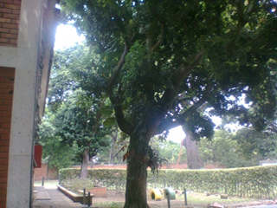

**Proyecto de calidad para el arbol de mango denominado de la paz**